ĐỀ SỐ 4
ĐỀ KIỂM TRA CUỐI HỌC KÌ 2
NĂM HỌC 20.. – 20..
MÔN: TIẾNG VIỆT – LỚP 4

A. PHẦN KIỂM TRA ĐỌC: (10 điểm)
I. Đọc thành tiếng: (4 điểm)
II. Đọc thầm và làm bài tập: (6 điểm)
Đọc đoạn văn sau:
SỰ TÍCH HỒ BA BỂ
Ngày nọ, ở xã Nam Mẫu thuộc tỉnh Bắc Kạn, người ta mở hội. Mọi người đều nô nức đi xem. Bỗng một bà lão ăn xin xuất hiện. Ai cũng xua đuổi bà vì trông bà rất gớm ghiếc.
May sao, bà gặp được hai mẹ con người nông dân đi chợ về. Thấy bà lão tội nghiệp quá, người mẹ bèn đưa bà cụ về nhà, cho bà cụ ăn rồi mời nghỉ lại. Khuya hôm đó, người mẹ bỗng thấy chỗ bà cụ nằm sáng rực lên, lấy làm sợ hãi lắm.
Sáng hôm sau tỉnh dậy, hai mẹ con thấy không có gì lạ. Bà cụ ăn xin đang sửa soạn ra đi. Bà lão nói với hai mẹ con: “Vùng này sắp có lụt lớn. Ta cho mẹ con chị gói tro này, nhớ rắc xung quanh nhà mới tránh được nạn.”. Rồi bà cụ liền nhặt một hạt thóc, cắn vỡ ra, đưa vỏ trấu cho hai mẹ con và nói: “Hai mảnh vỏ trấu này sẽ giúp hai mẹ con nhà chị lúc cần.”. Nói rồi, bà lão biến mất.
Tối hôm đó, giữa lúc đám hội đang náo nhiệt thì bỗng có một cột nước từ dưới đất phun lên. Nước dâng lên cao, nhấn chìm toàn bộ nhà cửa, làng mạc. Chỉ có ngôi nhà của hai mẹ con cứ dần cao hơn nước.
Đau xót vì thấy dân làng bị chìm trong lũ lụt, hai mẹ con liền lấy hai mảnh vỏ trấu thả xuống nước. Lạ thay, hai mảnh vỏ trấu lập tức biến thành hai chiếc thuyền lớn. Hai mẹ con vội chèo thuyền đi khắp nơi cứu dân làng.
Khu làng bị nước ngập hoá thành ba cái hồ rộng lớn, người ta gọi là hồ Ba Bể. Còn cái nền nhà của hai mẹ con chính là một hòn đảo nhỏ giữa hồ.
(Theo Truyện dân gian Việt Nam)
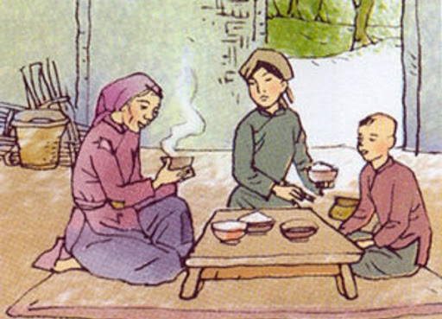
Câu 1. Hai mẹ con người nông dân đã làm gì để giúp bà cụ? (0,5 điểm)
A. Cho bà ăn, mời nghỉ lại, thắp sáng chỗ nằm.
B. Đưa bà vụ về, cho ăn, mời nghỉ lại, mời dự hội.
C. Cho bà cụ gói tro và hai mảnh vỏ trấu.
D. Đưa bà cụ về, cho ăn, mời nghỉ lại.
Câu 2. Hai mẹ con người nông dân đã làm gì để cứu người dân bị lụt? (0,5 điểm)
A. Rắc tro xung quanh nhà.
B. Đan thuyền cứu lụt.
C. Cắn hai mảnh trấu thả xuống nước.
D. Chèo thuyền đi cứu dân làng.
Câu 3. Nội dung của câu chuyện trên là gì? (0,5 điểm)
A. Ca ngợi những người nông dân tốt bụng ở xã Nam Mẫu, tỉnh Bắc Kạn.
B. Giải thích sự tích hồ Ba Bể.
C. Hướng dẫn cách dự đoán thiên tai.
D. Hướng dẫn cách cứu lụt cho người dân.
Câu 4. Xác định trạng ngữ, chủ ngữ, vị ngữ trong câu sau và cho biết trạng ngữ đó bổ sung thông tin gì cho câu: (1 điểm)
Mùa xuân, cây gạo gọi đến bao nhiêu là chim ríu rít.

Câu 5. Em hãy tìm ra những sự vật được nhân hóa trong câu dưới đây và cho biết chúng được nhân hóa bằng cách nào? (1 điểm)
Từ đó, lão Miệng, bác Tai, cô Mắt, cậu Chân, cậu Tay lại thân mật sống với nhau, mỗi người một việc, không ai tị ai cả.
(Truyện Ngụ ngôn)

Câu 6. Em hãy đặt một câu có vị ngữ nêu hoạt động: (1 điểm)

Câu 7. Em hãy viết đoạn văn ngắn (4 – 6 câu) tóm tắt nội dung của một văn bản đã học, trong đó có sử dụng dấu ngoặc kép để đánh dấu tên tác phẩm: (1,5 điểm)

